Conception : Emlyon business school
( 1 ère épreuve) OPTION SCIENTIFIQUE
MATHÉMATIQUES
Vendredi 27 avril 2018, de 14h. à 18 h.
La présentation, la lisibilité, l'orthographe, la qualité de la rédaction, la clarté et la précision des raisonnements entreront pour une part importante dans l'appréciation des copies.
Les candidats sont invités à encadrer dans la mesure du possible les résultats de leurs calculs.
Aucun document n'est autorisé. L'utilisation de toute calculatrice et de tout matériel électronique est interdite. Seule l'utilisation d'une règle graduée est autorisée.
Si au cours de l'épreuve, un candidat repère ce qui lui semble être une erreur d'énoncé, il la signalera sur sa copie et poursuivra sa composition en expliquant les raisons des initiatives qu'il sera amené à prendre.
PROBLÈME 1
On définit la fonction $I$ d'une variable réelle $x$ par : $I(x)=\int_{0}^{1}{ }\frac{e^{xt}+e^{−xt}}{\sqrt{1−t^{2}}} dt$.
PARTIE I : Étude d'une suite d'intégrales
On pose, pour tout $k$ de $N,W_{k}=\int_{0}^{\frac{π}{2}}{ }(sin⁡(u))^{k} du$.
- Calculer les intégrales $W_{0}$ et $W_{1}$.
- a. Soit $k∈N$. À l'aide d'une intégration par parties, montrer : $W_{k}−W_{k+2}=\frac{1}{k+1}W_{k+2}$.
b. En déduire : $∀k∈N,W_{2k}=\frac{(2k)!}{2^{2k}(k!)^{2}}\frac{π}{2}$.
PARTIE II : Une autre expression de $I(x)$
3. Montrer que, pour tout $k$ de $N$, l'intégrale $\int_{0}^{1}{ }\frac{t^{k}}{\sqrt{1−t^{2}}} dt$ converge et que $\int_{0}^{1}{ }\frac{t^{k}}{\sqrt{1−t^{2}}} dt=W_{k}$. Pour cela, on pourra utiliser le changement de variable $t=sin⁡(u)$ après avoir justifié sa validité.
4. a. Montrer que la fonction $I$ est définie sur $R$ et préciser sa parité.
b. Donner la valeur de $I(0)$.
5. Soit $x∈R^{+}$.
a. Soient $t∈[0;1]$ et $n∈N$. En utilisant l'inégalité de Taylor-Lagrange à l'ordre $2n$ appliquée à la fonction $u⟼e^{u}+e^{−u}$ entre 0 et $xt$, montrer :
$$\left|e^{xt}+e^{−xt}−\sum_{k=0}^{n}{ } \frac{2(xt)^{2k}}{(2k)!}\right|⩽\frac{x^{2n+1}}{(2n+1)!}e^{x}$$
b. En déduire, pour tout $n$ de $N: \left|I(x)−\sum_{k=0}^{n}{ } \frac{2x^{2k}}{(2k)!}W_{2k}\right|⩽\frac{x^{2n+1}π}{2(2n+1)!}e^{x}$.
c. En déduire que la série $\sum_{k⩾0}{ }\frac{x^{2k}}{2^{2k}(k!)^{2}}$ converge et que l'on a : $\sum_{k=0}^{+∞}{ }\frac{x^{2k}}{2^{2k}(k!)^{2}}=\frac{1}{π}I(x)$.
PARTIE III : Équivalent de $I(x)$ lorsque $x$ tend vers $+∞$
6. Montrer, pour tout $x$ de $R^{+}: 0⩽\int_{0}^{1}{ }\frac{e^{−xt}}{\sqrt{1−t^{2}}} dt⩽\frac{π}{2}$.
7. a. Montrer, pour tout $v$ de $\left[0;\frac{1}{2}\right]: 1⩽\frac{1}{1−v}⩽(1+v)^{2}$.
b. Soit $x∈R^{+}$. Montrer, à l'aide du changement de variable $u=1−t$ :
$$\int_{0}^{1}{ }\frac{e^{xt}}{\sqrt{1−t^{2}}} dt=\frac{e^{x}}{\sqrt{2}}\int_{0}^{1}{ }\frac{e^{−xu}}{\sqrt{u}\sqrt{1−\frac{u}{2}}} du$$
c. En déduire, pour tout $x$ de $R^{+}$:
$$\frac{e^{x}}{\sqrt{2}}\int_{0}^{1}{ }\frac{e^{−xu}}{\sqrt{u}} du⩽\int_{0}^{1}{ }\frac{e^{xt}}{\sqrt{1−t^{2}}} dt⩽\frac{e^{x}}{\sqrt{2}}\int_{0}^{1}{ }\frac{e^{−xu}}{\sqrt{u}} du+\frac{e^{x}}{2\sqrt{2}}\int_{0}^{1}{ }e^{−xu}\sqrt{u} du$$
- a. Rappeler l'expression d'une densité de la loi normale d'espérance nulle et de variance $\frac{1}{2}$. En déduire les convergences et les valeurs des intégrales suivantes :
$$\int_{0}^{+∞}{ }e^{−t^{2}} dt \text{ et } \int_{0}^{+∞}{ }t^{2}e^{−t^{2}} dt$$
b. Soit $x∈R^{+∗}$. À l'aide du changement de variable $t=\sqrt{xu}$, montrer :
$$\int_{0}^{1}{ }\frac{e^{−xu}}{\sqrt{u}} du\underset{x→+∞}{∼}\frac{\sqrt{π}}{\sqrt{x}} \text{ et } \int_{0}^{1}{ }e^{−xu}\sqrt{u} du\underset{x→+∞}{∼}\frac{\sqrt{π}}{2x\sqrt{x}}$$
- En déduire : $I(x)\underset{x→+∞}{∼}\frac{e^{x}\sqrt{π}}{\sqrt{2x}}$.
PARTIE IV : Une application en probabilités
Dans cette partie, $λ$ désigne un réel strictement positif.
On considère deux variables aléatoires indépendantes $X$ et $Y$ définies sur un même espace probabilisé $(Ω,A,P)$, suivant toutes les deux la loi de Poisson de paramètre $λ$.
On s'intéresse à la probabilité de l'événement $[X=Y]$.
10. a. Écrire une fonction Scilab d'en-tête function $r=$ estime (lambda) qui, prenant en argument un réel lambda strictement positif, simule un grand nombre de fois les variables aléatoires $X$ et $Y$, et renvoie une estimation de $P([X=Y])$.
On rappelle que l'instruction grand(1,1, 'poi', lambda) simule la loi de Poisson de paramètre lambda.
b. Grâce à la fonction précédente, on trace, en fonction de $λ$, une estimation de $\sqrt{πλ}P([X=Y])$ pour $λ∈]0;20]$ et on obtient le graphe suivant :
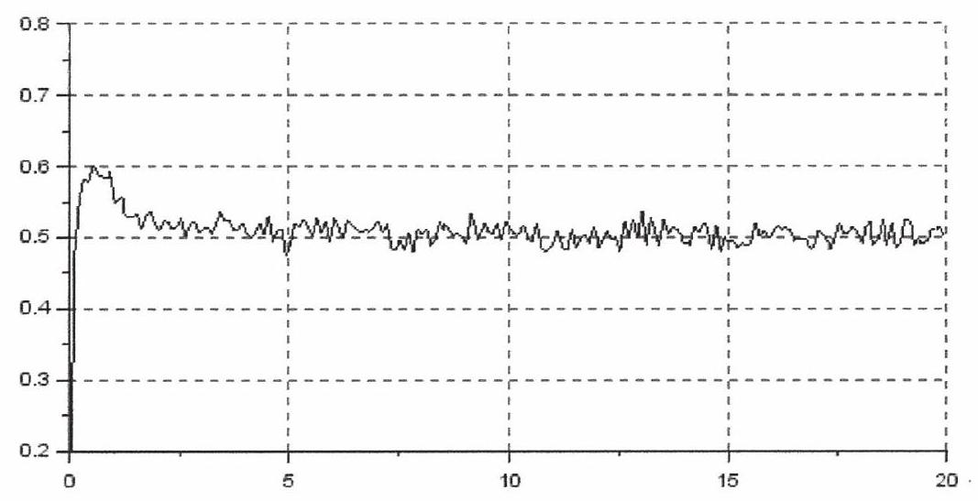
À la vue de ce graphe, proposer un équivalent de $P([X=Y])$ lorsque $λ$ tend vers $+∞$.
11. Montrer : $P([X=Y])=e^{−2λ}\sum_{k=0}^{+∞}{ }\frac{λ^{2k}}{(k!)^{2}}$.
12. a. Exprimer $P([X=Y])$ en fonction de $λ$ et de la fonction $I$.
b. En déduire un équivalent de $P([X=Y])$ lorsque $λ$ tend vers $+∞$.
PROBLÈME 2
Soit $n$ un entier naturel supérieur ou égal à 2 .
On note $E=R_{n}[X]$ l'espace vectoriel des polynômes à coefficients réels de degré inférieur ou égal à $n$, et $B=\left(1,X,…,X^{n}\right)$ la base canonique de $E$.
On note, pour tout polynôme $P$ de $E$ :
$$φ(P)=\frac{1}{n}X(1−X)P^{′}+XP$$
PARTIE I : Étude d'un endomorphisme de polynômes
- a. Montrer que $φ$ est une application linéaire.
b. Calculer $φ\left(X^{n}\right)$.
c. Montrer que $φ$ est un endomorphisme de $E$.
- Déterminer la matrice $A$ de $φ$ dans la base $B$. Préciser le rang de cette matrice.
- a. L'endomorphisme $φ$ est-il injectif? Justifier votre réponse.
b. Soit $P$ un polynôme non nul de $Ker(φ)$.
Montrer que $P$ admet 1 comme unique racine (dans $C$ ), et que $P$ est de degré $n$.
c. En déduire une base de $Ker(φ)$.
4. Montrer que $φ$ est diagonalisable.
5. On pose, pour tout $k$ de $[ [0;n] ]$ : $P_{k}=X^{k}(1−X)^{n−k}$.
a. Pour tout $k$ de $[ [0;n] ]$, calculer $φ\left(P_{k}\right)$.
b. Montrer que la famille ( $P_{0},P_{1},…,P_{n}$ ) est une base de $E$ et expliciter la matrice de $φ$ dans cette base.
c. Déterminer les sous-espaces propres de $φ$.
PARTIE II : Étude d'une suite de variables aléatoires
On considère une urne contenant $n$ boules numérotées de 1 à $n$, indiscernables au toucher. On effectue dans cette urne une suite de tirages avec remise, et on suppose que l'expérience est modélisée par un espace probabilisé ( $Ω,A,P$ ).
On note alors, pour tout $k$ de $N^{∗},Y_{k}$ la variable aléatoire prenant pour valeur le nombre de numéros distincts qui ont été tirés lors des $k$ premiers tirages.
Par convention, on pose: $Y_{0}=0$.
6. On note, pour tout $k$ de $N^{∗},Z_{k}$ la variable aléatoire prenant la valeur 1 si le $k$-ième tirage amène un numéro qui n'a pas été tiré lors des tirages précédents, et prenant la valeur 0 sinon.
On pourra remarquer que, en particulier, $Z_{1}=1$.
a. Déterminer la loi de $Z_{2}$.
b. Soit $k∈N^{∗}$. Calculer, pour tout $j$ de $[ [1;k] ]$, la valeur de $P_{\left[Y_{k}=j\right]}\left(\left[Z_{k+1}=1\right]\right)$.
En déduire : $P\left(\left[Z_{k+1}=1\right]\right)=1−\frac{1}{n}E\left(Y_{k}\right)$.
c. Soit $k∈N^{∗}$. En remarquant que $Y_{k}=\sum_{j=1}^{k}{ }Z_{j}$, montrer :
$$P\left(\left[Z_{k+1}=1\right]\right)=1−\frac{1}{n}\sum_{j=1}^{k}{ }P\left(\left[Z_{j}=1\right]\right)$$
d. En déduire, pour tout $k$ de $N^{∗}: P\left(\left[Z_{k}=1\right]\right)={\left(1−\frac{1}{n}\right)}^{k−1}$.
e. Déterminer alors, pour tout $k$ de $N$, l'espérance de $Y_{k}$.
7. On note, pour tout $k$ de $N,G_{k}$ le polynôme de $R_{n}[X]$ défini par :
$$G_{k}=\sum_{i=0}^{n}{ }P\left(\left[Y_{k}=i\right]\right)X^{i}$$
a. Déterminer les polynômes $G_{0},G_{1}$ et $G_{2}$.
b. Montrer, pour tout $k$ de $N$ et tout $i$ de $[ [0;n] ]$ :
$$P\left(\left[Y_{k+1}=i\right]\right)=\frac{i}{n}P\left(\left[Y_{k}=i\right]\right)+\left(1−\frac{i−1}{n}\right)P\left(\left[Y_{k}=i−1\right]\right)$$
c. Montrer, pour tout $k$ de $N$ :
$$G_{k+1}=\frac{1}{n}X(1−X)G_{k}^{′}+XG_{k}$$
d. En déduire, pour tout $k$ de $N$ :
$$G_{k}=φ^{k}\left(G_{0}\right)$$
- a. Pour tout $k$ de $N$, calculer $G_{k}(1)$ et $G_{k}^{′}(1)$.
b. En déduire, pour tout $k$ de $N$ :
$$E\left(Y_{k+1}\right)=\left(1−\frac{1}{n}\right)E\left(Y_{k}\right)+1$$
c. Retrouver alors, pour tout $k$ de $N$, l'expression de $E\left(Y_{k}\right)$ obtenue en question 6.e.
9. On rappelle que les polynômes $P_{0},…,P_{n}$ sont définis à la question 5. par :
$$\text{ pour tout }j\text{ de }[ [0;n] ], P_{j}=X^{j}(1−X)^{n−j}\text{. }$$
a. Calculer $\sum_{j=0}^{n}{ }\left({n \atop j}\right)P_{j}$.
b. Montrer, pour tout $j$ de $[ [0;n] ]$ :
$$P_{j}=\sum_{i=j}^{n}{ }\left({n−j \atop i−j}\right)(−1)^{i−j}X^{i}$$
c. En déduire, pour tout $k$ de $N$ :
$$φ^{k}\left(G_{0}\right)=\sum_{i=0}^{n}{ }\left(\sum_{j=0}^{i}{ } \left({n \atop j}\right)\left({n−j \atop i−j}\right){\left(\frac{j}{n}\right)}^{k}(−1)^{i−j}\right)X^{i}$$
d. Montrer finalement, pour tout $k$ de $N$ et pour tout $i$ de $[ [0;n] ]$ :
$$P\left(\left[Y_{k}=i\right]\right)=\left({n \atop i}\right)\sum_{j=0}^{i}{ }\left({i \atop j}\right)(−1)^{i−j}{\left(\frac{j}{n}\right)}^{k}$$

